SABATO 01 OTTOBRE ORE 17,30

IN BIBLIOTECA

Inaugurazione MOSTRA di PITTURA

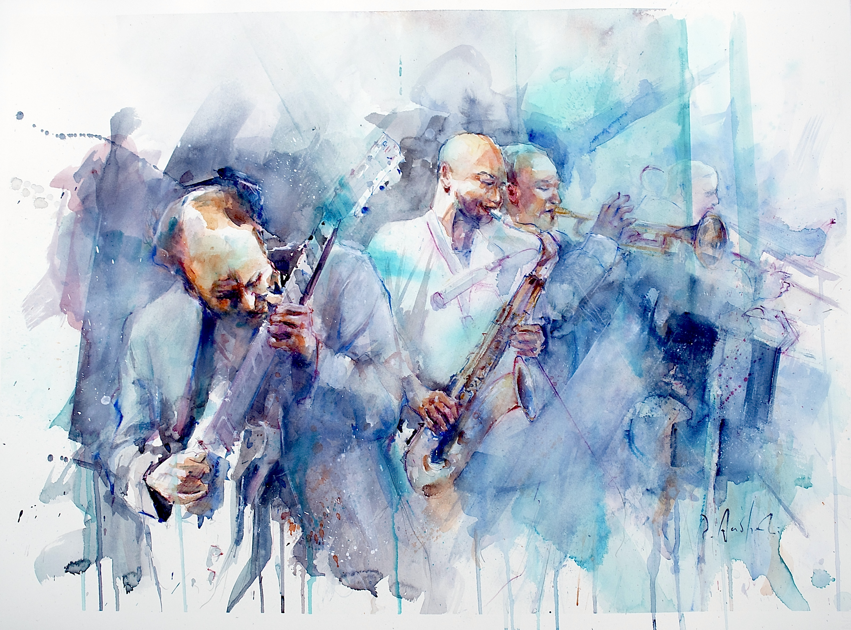

di Roberto ANDREOLI

La mostra rimane aperta al pubblico fino al 22 ottobre.

